江西省金溪县第二中学九年级物理《15.1两种电荷(一)》导学案
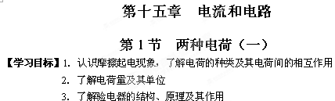
【学习重点】电荷间的相互作用规律：同种电荷互相排斥，异种电荷互相吸引。
【学习难点】推断自然界只有两种电荷。
【知识链接】小学自然常识中的有关摩擦起电，及生活中的有关静电常识。同学们都知道，
在干燥的天气里，衣服表面容易吸附灰尘，与头发摩擦过的塑料尺、塑料笔杆，能吸起纸屑；用塑料梳子梳头，头发会随着梳子飘起来，这是为什么？学了本节同学就知道其中的奥秘。
【探究新知】
一、摩擦起电
学生做实验：
1．请同学们把纸撕（或剪）成碎纸屑，用塑料尺、塑料笔杆等物品，在衣服上摩擦几下，然后靠近碎纸屑，你观察到什么现象： ；
为什么会出现这种现象？___________ _____________________。
2．总结上述现象：用摩擦的方法使物体带电叫做_____ __，摩擦后的物体具有了___ _____的性质，我们就说物体带了_______，或者说带了________，习惯上把带了电的物体叫做__ ___。
３．请举出几个生活中摩擦起电的例子：________________________________
二、两种电荷
演示实验：电荷间的相互作用
1．实验探究：电荷有多少种？相互作用规律是怎样的？
器材：玻璃棒、橡胶棒、丝绸、毛皮、细线。（按如图所示进行实验，A、B均为被丝绸摩擦过的玻璃棒；C为被丝绸摩擦过的玻璃棒，D为被毛皮摩擦过的橡胶棒）
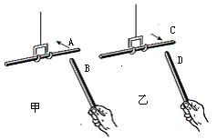

2、用丝绸摩擦过的玻璃棒和用毛皮摩擦过的橡胶棒都能吸引轻小物体，那么它们带的电荷种类是否相同呢？电荷间的相互作用又怎样？请同学们看演示实验来进行验证。并把看到的现象填入表中：
３、科学家利用多种材料重复以上实验，结果发现：
实验过程 | 观察到的现象
用丝绸摩擦过的玻璃棒靠近另一根用丝绸摩擦过的玻璃棒
用毛皮摩擦过的橡胶棒靠近另一根用毛皮摩擦过的橡胶棒
用丝绸摩擦过的玻璃棒靠近用毛皮摩擦过的橡胶棒
凡是与丝绸摩擦的玻璃棒相排斥的，一定与毛皮摩擦的橡胶棒相吸引；凡是与毛皮摩擦过的橡胶棒相排斥的，一定与丝绸摩擦过的玻璃棒相吸引。由此，你能推理得出什么结论？
结论：自然界只有_____电荷；电荷间相互作用的规律是： 电荷互相排斥， 电荷互相吸引。
4、正负电荷的规定：_______________________________________________叫做正电荷，丝绸也带了电，它带____电；____________________________________________________叫做负电荷，毛皮也带了电，它带____电。
5、电荷的多少叫做_______，简称_____，符号是_____；电荷的单位是________，简称_____，符号是_____。一根实验室中常用的玻璃棒或橡胶棒，摩擦后所带的电荷量大约只有____C。[来源:学.科.网Z.X.X.K]
三、验电器
通过前面的实验探究我们知道，摩擦过的物体可以带电，除了上面的方法判断外，有没有什么仪器进行判断？[来源:学科网ZXXK]
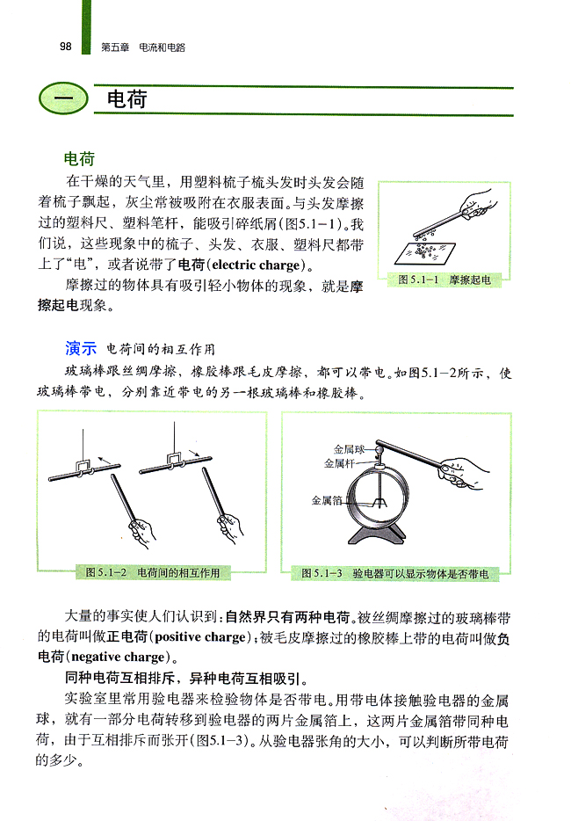
1、观察下图，请说出它是 ，构造 _及工作原理 。

[来源:学§科§网Z§X§X§K]

2、实验室常用 来检验物体是否带电，用带电体接触验电器的金属球时，验电器的两金属箔带______电荷，由于____________而张开，这就是验电器的工作原理。物体带电越多，金属箔张角就越______。
3、思考：能否用验电器检验物体带电的种类？你有什么方法？
[来源:学_科_网]

【自我检测】
1、（2012福州）将与羊毛衫摩擦过的气球靠近头发，会看到如图所示的惊奇现象。这是由于气球摩擦后______________，会____________不带电的头发。
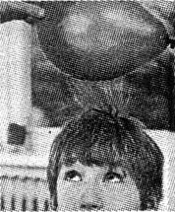

2、（2012苏州）丝绸与玻璃棒相互摩擦后，玻璃棒带________（正／负）电，将丝绸靠近带负电的轻质小球时会相互____________（排斥／吸引）．
3、 （2012扬州）如图，将一根塑料绳一端握紧，把绳尽可能撕成细丝，用手从上向下捋几下，观察到的现象是____________，说明的道理是________________。
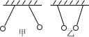
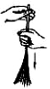
4、上图中是小球相互作用的情况， 图中的一对草球一定都带电。
5、有A、B、C三个带电小球，如果小球A带正电，小球C吸引小球B，小球B排斥A，那么小球B带______电；小球C带_____电。（填“正”或“负”）
6、（2012黄石）实验室里常常用验电器来检验物体是否带电，用被丝绸摩擦过的玻璃棒接触验电器的金属球，可发现验电器的两个金属箔会因排斥而张开，对这一现象理解正确的是（ ）
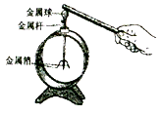
A.金属箔带正电，金属球不带电 B.金属箔和金属球都带正电
C.金属箔带正电，金属球带负电 D.金属箔和金属球都带负电
【学案整理】
什么样的物体带电，是能够具有吸引轻小物体性质这样的物体，要知道自然界只有两种电荷，它们之间的相互作用是同种电荷互相排斥，异种电荷互相吸引；同时把这种作用用于解决生活中的一些现象，如：经常用的家用电器表面多灰尘。头发越梳越松等，要把所学知识用于实际生活中去。

